ACO Abflussrohr PIPE d110x1000 (98590)

ACO Haustechnik

Eigenschaften

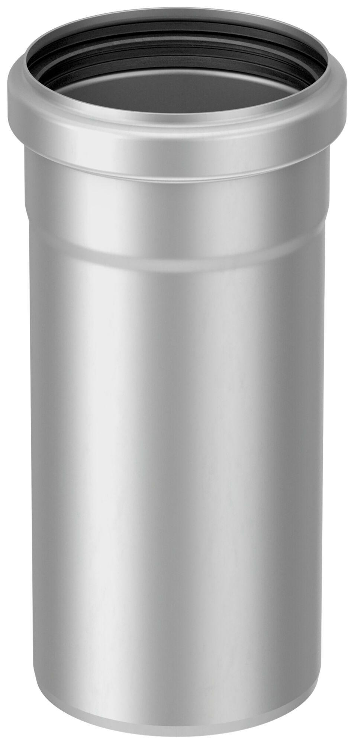

GTIN:

8590830202092

HAN:

0174.01.62